需 求 规 格 说 明 书

项目名称：报课系统

项目团队：The Expendables小组

2015年 10月 16 日
目录

1.引言 1
1.1编写目的 1
1.2项目背景 1
1.3预期的读者和阅读建议 1
1.4项目范围 1
1.5参考资料 1
2.总体描述 1
2.1产品前景 1
2.2用户类和用户功能 2
2.3运行环境 4
3.界面原型 4
4.系统功能描述及验收验证标准 5

1.引言

1.1编写目的
此需求规格说明书编制目的是明确本系统的详细需求，供用户确认系统的功能和性能，和用户形成一致的理解和确认，作为进一步详细设计软件的基础。
本文档供项目经理、设计人员、开发人员参考。

1.2项目背景
- 软件名称：报课系统
- 项目任务提出者：福州大学数计学院教学办
- 项目任务：福州大学数计学院教学办
- 项目开发者：福州大学软工实践The Expendables小组

1.3预期的读者和阅读建议
此需求规格说明书针对项目经理、设计人员、开发人员、用户及测试人员。本文分别介绍了产品的远景规划、用户功能及运行环境，系统的功能的具体描述。

1.4项目范围
教学办在学期初进行的下学期开课计划的发布，通常采用手工的方法进行，这大大加大了手工劳动的工作量，所以需要一套可用的报课系统，使得报课自动化，提高效率，也方便随时的调整与更新。
此报课系统的使用对象是福州大学数计学院教学办。

1.5参考资料
1.《GB8567-88 计算机软件需求说明编制指南》
2.《GB 8567-88 计算机软件产品开发文件编制指南》
3.Software Requirements Specification for <Project>（软件需求规格说明）

2.总体描述

2.1产品前景
报课系统是一个新系统，它取代了当前教学办以手工方式进行的开课计划发布及报课结果的汇总过程。图1是一幅关联图，它演示了系统的外部实体和系统接口。
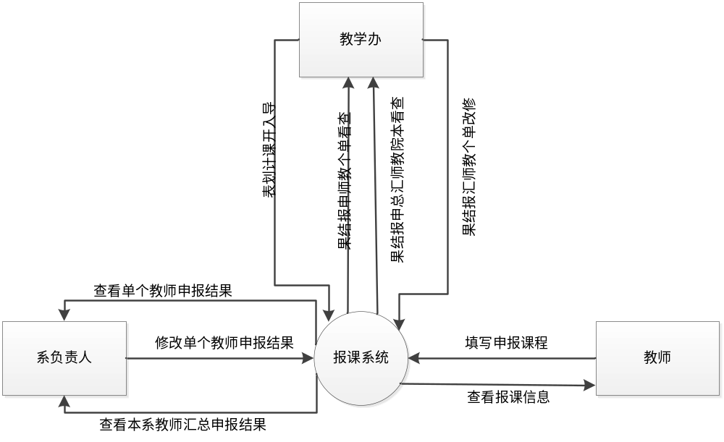图1.报课系统关联图

2.2用户类和用户功能
图2是用户类图，它表示此系统中的三种用户类：教学办、系负责人、教师。
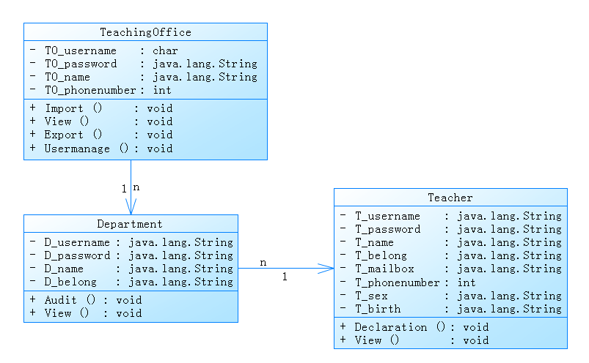
图2.用户类图
以下通过用户场景来展示各用户类的功能。
1、背景：
1）、典型用户：
教学办钱老师：
性别，姓名 | 男，钱老师
职业 | 学校行政教师
知识层次和能力 | 高学历，能用电脑上网聊天娱乐，掌握电脑的基本常识。
生活/工作情况 | 负责收集各系负责人汇总的教师报课表，提交给院负责人
动机，目的，困难 | 想简化人工汇总过程，减轻系负责人汇总教师报课表格工作量。困难：没有现成的软件系统；对计算机专业不是很理解，不知道需求是否可以实现。
典型场景 | 钱老师将报课表分发给个系负责人，在截止期限前审核各系负责人汇总的表格并以Excel表格形式导出。
典型描述 | 简单，高效，我的追求

计算机软工系负责人陈老师：
性别，姓名 | 男，陈老师
职业 | 学校行政教师
知识层次和能力 | 高学历，能用电脑上网聊天娱乐，掌握电脑的基本常识。
生活/工作情况 | 负责发送报课表给各教师，在期限时间内统计各教师的报课情况，将租后的汇总表格提交给教学办。
动机，目的，困难 | 轻松完成汇总工作。困难：群发邮件、群收邮件、催收邮件、汇总每个老师的excel，工作量巨大
典型场景 | 陈老师收到钱老师通知后将报课表格发给各教师填报，并将所有的填报信息进行汇总，最后生成一张软工系的教师报课总表，交给教学办。
典型描述 | 你好，我好，大家好

教师：吴钦老师
性别，姓名 | 男，吴钦老师
职业 | 教授
知识层次和能力 | 高学历，能用电脑上网聊天娱乐，掌握电脑的基本常识。
生活/工作情况 | 报课
动机，目的，困难 | 选报成理想的课；修改调整更方便。
典型场景 | 吴钦老师在填写完报课信息之后发现之前定的起讫周数不太适合，于是打了个电话给陈老师，陈老师修改完之后，点击提交又生成了新的汇总表格。
典型描述 | 为报课而生

2）、用户的需求/迫切需要解决的问题
A、陈老师：逐一查阅软工系各教师发来的报课excel表格，并进行汇总，任务重复度高，工作量巨大。
B、钱老师：由于系负责人的工作效率不高，而且手工操作导致出错的概率也比较大，所以接收各系的汇总表格的工作也比较繁琐。
3）、假设：
A、系内汇总各教师报课表格已实现。
B、汇总后的excel表格导出功能已实现。
2、场景：
关于这个背景的文字描述。
时间过的真快，一转眼就第6周了！，教务处开始发布下学期开课计划啦，钱老师收到了计算机专业教师报课院负责人苏老师的教师报课汇总任务和相应的八个系的教师报课填报表格（最新准确无误版），有了量身定制的报课系统的钱老师再也不用担心报课繁琐了。
钱老师先以教学办负责人（兼管理员）的身份登录系统，然后在左拉菜单中点击任务管理，在报课表发布情况一栏中点击右上角添加键，选择要导入的教师报课表格，设置好教师报课截止时间和系负责人审核截止时间后点击发布即可将任务发布给各个系负责人。
陈老师在收到钱老师的短信通知后，以系负责人的身份登录系统，查看到了软工系的任务表，于是他把报课表格发送给软工系各个专业的教师。
吴钦老师在收到开课通知后，以教师身份登录系统，查看到了各专业的开课表，在查看课程信息后，选择了下学期要开设的课程，并填写了起讫周序及其它开课要求，提交后即完成此次课程的申报。在提交后，吴钦老师发现之前定的起讫周序不合适，而现在只能查看报课信息不可再进行修改，于是吴钦老师联系陈老师帮忙更改自己的报课信息。
在本系所有老师完成申报后，陈老师对有问题的老师的报课信息进行修改，确认无误后生成汇总表并提交给教学办钱老师。
钱老师在各系负责人完成审核后可查看各系的汇总表格，此时如果有教师有需要更改的报课信息也可联系钱老师进行修改。确认无误后，钱老师可以Excel表格形式导出汇总表，确认完成本次报课任务。

2.3运行环境
Android 4.2及以上版本。

3.界面原型
界面原型链接：https://modao.cc/app/0ZoStcR3dc4kSkZIFpyz
以下几张图片分别是登录界面、教学办主界面、系负责人主界面和教师主界面截图。
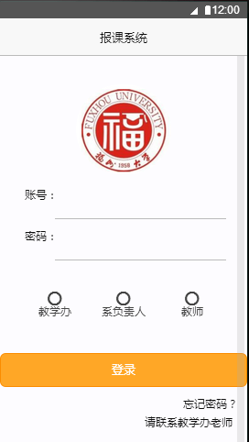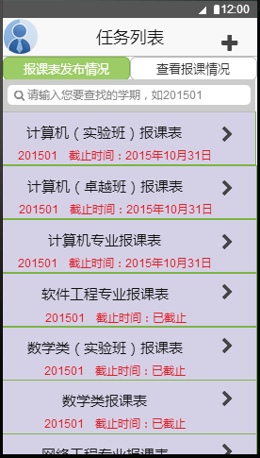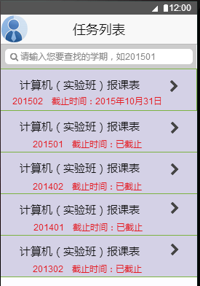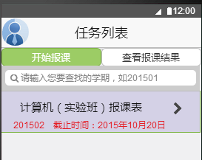

4.系统功能描述及验收验证标准
测试功能 | 测试项 | 输入/操作 | 检验点 | 预期结果 | 完成情况
登录功能 | 初始界面 |  | 用户名、密码为空 | 登录按键完整
登录功能 | 初始界面 |  | 用户名为5位数字（工号）（限制输入边界） | 用户名输入框完整
登录功能 | 初始界面 |  | 密码长度6-12位（限制输入边界），可为数字、英文字符任意组合 | 密码框完整
登录功能 | 初始界面 |  | 身份选择单选按钮默认教师身份 | 单选按钮完整
登录功能 | 初始界面 | 身份选择 | 单选按钮点击功能 | 单选结果正常显示
登录功能 | 登录动作 | 不输入信息，点击登录 | 确认功能、结果显示 | 无法登录
 |  |  |  | 警告提示：“请重新输入用户名和密码”
登录功能 | 登录动作 | 仅输入用户名或密码（输入类型正确；无论存在与否）其一，点击登录 | 确认功能、结果显示 | 无法登录
 |  |  |  | 警告提示：“请重新输入用户名和密码”
登录功能 | 登录动作 | 输入用户名及密码，两者其一错误或都错误（输入类型正确），点击登录 | 确认功能、结果显示 | 无法登录
 |  |  |  | 警告提示：“请重新输入用户名和密码”
登录功能 | 登录动作 | 用户名或密码格式错误（包含非法符号）,点击登录 | 确认功能、结果显示 | 无法登录
 |  |  |  | 警告提示：“用户名或密码输入类型错误”
登录功能 | 登录动作 | 输入符合身份的正确用户名和密码，点击登录 | 确认功能、跳转功能、结果显示 | 登录成功
 |  |  |  | 进入当前身份的系统操作界面
登录功能 | 登录动作 | 忘记密码？ | 确认功能、结果显示 | 显示教学办负责老师联系方式
教学办功能模块——任务管理 | 任务列表界面 |  | 默认选择报课表发布情况选项 | 页面加载正确
教学办功能模块——任务管理 | 任务列表界面 |  | 添加课表功能 | 添加按钮完整
教学办功能模块——任务管理 | 任务列表界面 |  | 搜索报课表 | 搜索框完整
教学办功能模块——任务管理 | 任务列表界面 |  | 各专业报课表的列表 | 列表显示正确
教学办功能模块——任务管理 | 搜索 | 输入专业关键字 | 筛选功能 | 显示包含此专业关键字报课表
教学办功能模块——任务管理 | 报课列表 | 点击报课表项 | 跳转功能 | 跳转到修改界面
教学办功能模块——任务管理 | 修改报课表界面 |  | 功能键 | 按钮完整
教学办功能模块——任务管理 | 修改报课表界面 |  | 设定结果显示 | 显示正确
教学办功能模块——任务管理 | 修改报课表 |  | 课表学期（默认） | 无法修改
教学办功能模块——任务管理 | 修改报课表 | 教师报课截止时间|系负责人审核截止时间改变，点击修改 | 修改功能、确认功能 | 提示修改
 |  |  |  | 修改成功
教学办功能模块——任务管理 | 修改报课表 | 教师报课截止时间|系负责人审核截止时间未改变，点击修改 | 修改功能、确认功能 | 提示：“信息已存在”
教学办功能模块——任务管理 | 添加课表界面 | 下拉菜单 | 课表名称选择囊括所有专业（默认为空） | 选择结果显示正确
教学办功能模块——任务管理 | 添加课表界面 |  | 课表学期（默认为当前进行的学期） | 学期显示正确
教学办功能模块——任务管理 | 添加课表界面 | 时间选择日历 | 教师报课截止时间选择（默认为空） | 选择结果显示正确
教学办功能模块——任务管理 | 添加课表界面 | 时间选择日历 | 点击跳出日历，日期默认当天 | 选择结果显示正确
教学办功能模块——任务管理 | 添加课表界面 | 时间选择日历 | 系负责人审核截止时间选择（默认为空） | 选择结果显示正确
教学办功能模块——任务管理 | 添加课表界面 | 时间选择日历 | 点击跳出日历，日期默认当天 | 选择结果显示正确
教学办功能模块——任务管理 | 导入报课表格模板 | 添加、选择文件 | 添加功能、选择功能、确认功能 | 点击添加后跳出文件选择窗口
 |  |  |  | 正常选择文件
 |  |  |  | 确认提交
教学办功能模块——任务管理 | 导入报课表格模板 | 文件类型筛选（限定excel表格） | 文件筛选功能 | 文件选择窗口能够、有且仅显示excel文件
教学办功能模块——任务管理 | 导入报课表格模板 | excel格式检测与数据库表的格式不匹配 | 解析表格功能、结果提示 | 提交失败
 |  |  |  | 警告提示：“excel表格格式不匹配”
教学办功能模块——任务管理 | 导入报课表格模板 | excel格式检测与数据库表的格式匹配成功 | 解析表格功能、结果提示 | 提交成功
 |  |  |  | 提示:“文件添加成功”
教学办功能模块——任务管理 | 确认动作 | 课表名称|教师报课截止时间|系负责人审核截止时间为空 | 确认功能、结果显示 | 发布失败
 |  |  |  | 警告提示：“信息不能为空”
教学办功能模块——任务管理 | 确认动作 | 信息填写完整 | 确认功能、结果显示 | 确认发布
 |  |  |  | 发布成功
教学办功能模块——任务管理 | 选项卡 | 点击查看报课 | 切换功能 | 切换到查看界面
教学办功能模块——任务管理 | 查看报课情况界面 |  | 搜索报课表 | 搜索框完整
教学办功能模块——任务管理 | 查看报课情况界面 |  | 各专业报课表的列表 | 列表显示正确
教学办功能模块——任务管理 | 搜索 | 输入专业关键字 | 筛选功能 | 显示包含此专业关键字报课表
教学办功能模块——任务管理 | 报课列表 | 点击报课表项 | 跳转功能 | 跳转到教师报课查询界面
教学办功能模块——任务管理 | 教师报课查询 | 点击全体汇总表 | 跳转功能 | 跳转到课程列表界面
教学办功能模块——任务管理 | 教师报课查询 | 点击教师项 | 跳转功能 | 跳转到教师个人选课
教学办功能模块——任务管理 | 全体汇总表界面 | 点击课程列表项 | 选择功能、结果显示 | 显示课程信息
 |  |  |  | 显示选择该课程教师
教学办功能模块——任务管理 | 导出excel |  | 确认功能、结果显示 | 弹出导出文件窗口
教学办功能模块——任务管理 | 导出excel | 选择路径 | 路径匹配 | 路径选择完成
教学办功能模块——任务管理 | 导出excel | 点击确认 | 确认功能、结果显示 | 提示
教学办功能模块——任务管理 | 导出excel | 点击确认 | 确认功能、结果显示 | 取消导出
 |  |  |  | 提示；导出成功
教学办功能模块——任务管理 | 教师个人选课表界面 |  | 页面显示 | 课程列表
 |  |  |  | 显示是否选择课程
教学办功能模块——任务管理 | 教师个人选课表界面 | 点击课程列表项 | 结果显示 | 显示课程信息
 |  |  |  | 按钮完整
 |  |  |  | 弹出编辑窗口
教学办功能模块——任务管理 | 编辑窗口 | 点击取消选课 | 确认功能、结果显示 | 警告提示：确认取消该选课？
教学办功能模块——任务管理 | 编辑窗口 | 点击确认 | 确认功能、结果显示 | 提示：“取消成功”
教学办功能模块——任务管理 | 编辑窗口 | 点击返回 | 返回功能 | 返回编辑窗口
教学办功能模块——任务管理 | 编辑窗口 | 点击编辑 | 跳转功能 | 跳转到修改窗口
教学办功能模块——任务管理 | 修改窗口 | 编辑选课 | 修改功能 | 可编辑修改
教学办功能模块——任务管理 | 修改窗口 | 点击确认 | 确认功能、结果显示 | 提示：“修改成功”
教学办功能模块——任务管理 | 修改窗口 | 点击取消选课 | 返回功能 | 返回编辑窗口
教学办功能模块——用户管理 | 用户管理界面 |  | 系负责人项 | 表项完整
教学办功能模块——用户管理 | 用户管理界面 |  | 教师项 | 表项完整
教学办功能模块——用户管理 | 用户管理界面 | 点击教师 | 跳转功能 | 跳转到教师界面
教学办功能模块——用户管理 | 用户管理界面 | 点击系负责人 | 跳转功能 | 跳转到系负责人界面
教学办功能模块——用户管理 | 系负责人界面 |  | 搜索系负责人 | 搜索框完整
教学办功能模块——用户管理 | 系负责人界面 |  | 添加系负责人 | 添加按钮完整
教学办功能模块——用户管理 | 系负责人界面 |  | 系负责人列表项 | 显示正确
教学办功能模块——用户管理 | 搜索 | 输入负责人姓名、系关的键字 | 筛选功能 | 显示包含此关键字表项
教学办功能模块——用户管理 | 系负责人表项 | 点击系负责人表项 | 跳转功能 | 跳转到该负责人信息页面
教学办功能模块——用户管理 | 添加按钮 | 点击按钮 | 跳转功能 | 跳转到添加页面
教学办功能模块——用户管理 | 系负责人信息 |  | 信息显示 | 信息正确、完整
教学办功能模块——用户管理 | 系负责人信息 | 编辑信息 | 修改功能、结果显示 | 信息编辑成功、显示正确
教学办功能模块——用户管理 | 系负责人信息 | 点击修改 | 确认功能、结果显示 | 提示
教学办功能模块——用户管理 | 系负责人信息 | 点击修改 | 确认功能、结果显示 | 提示；修改成功
 |  |  |  | 取消修改
教学办功能模块——用户管理 | 系负责人信息 | 点击删除 | 确认功能、结果显示 | 提示
教学办功能模块——用户管理 | 系负责人信息 | 点击删除 | 确认功能、结果显示 | 提示；删除成功
 |  |  |  | 取消删除
教学办功能模块——用户管理 | 添加系负责人 |  | 信息显示 | 信息为空
教学办功能模块——用户管理 | 添加系负责人 | 编辑信息 | 编辑功能、结果显示 | 信息编辑成功、显示正确
教学办功能模块——用户管理 | 添加系负责人 | 点击确认 | 确认功能、结果显示 | 提示
教学办功能模块——用户管理 | 添加系负责人 | 点击确认 | 确认功能、结果显示 | 提示；添加成功
 |  |  |  | 取消添加
教学办功能模块——用户管理 | 教师界面 |  | 搜索教师 | 搜索框完整
教学办功能模块——用户管理 | 教师界面 |  | 教师列表项 | 表项完整
教学办功能模块——用户管理 | 教师界面 |  | 批量导入|单个导入 | 选项卡完整
教学办功能模块——用户管理 | 教师界面 | 点击列表项 | 跳转功能 | 跳转到教师信息界面
教学办功能模块——用户管理 | 教师界面 | 点击批量导入 | 跳转功能 | 跳转到文件选择界面
教学办功能模块——用户管理 | 教师界面 | 点击单个导入 | 跳转功能 | 跳转到添加教师界面
教学办功能模块——用户管理 | 搜索 | 输入教师关键字 | 筛选功能 | 显示包含此关键字表项
教学办功能模块——用户管理 | 教师列表项 |  | 信息显示 | 信息正确、完整
教学办功能模块——用户管理 | 教师列表项 | 编辑信息 | 修改功能、结果显示 | 信息编辑成功、显示正确
教学办功能模块——用户管理 | 教师列表项 | 点击修改 | 确认功能、结果显示 | 提示
教学办功能模块——用户管理 | 教师列表项 | 点击修改 | 确认功能、结果显示 | 提示；修改成功
 |  |  |  | 取消修改
教学办功能模块——用户管理 | 教师列表项 | 点击删除 | 确认功能、结果显示 | 提示
教学办功能模块——用户管理 | 教师列表项 | 点击删除 | 确认功能、结果显示 | 提示；删除成功
 |  |  |  | 取消删除
教学办功能模块——用户管理 | 批量导入 | 添加、选择文件 | 添加功能、选择功能、确认功能 | 点击添加后跳出文件选择窗口
 |  |  |  | 正常选择文件
 |  |  |  | 确认提交
教学办功能模块——用户管理 | 批量导入 | 文件类型筛选（限定excel表格） | 文件筛选功能 | 文件选择窗口能够、有且仅显示excel文件
教学办功能模块——用户管理 | 批量导入 | excel格式检测与数据库表的格式不匹配 | 解析表格功能、结果提示 | 提交失败
 |  |  |  | 警告提示：“excel表格格式不匹配”
教学办功能模块——用户管理 | 批量导入 | excel格式检测与数据库表的格式匹配成功 | 解析表格功能、结果提示 | 提交成功
 |  |  |  | 提示:“文件添加成功”
教学办功能模块——用户管理 | 批量导入 | 点击确认导入 | 确认功能、结果显示 | 提示
教学办功能模块——用户管理 | 批量导入 | 点击确认导入 | 确认功能、结果显示 | 取消导入
 |  |  |  | 提示；导入成功
教学办功能模块——用户管理 | 单个导入 |  | 信息显示 | 信息为空
教学办功能模块——用户管理 | 单个导入 | 编辑信息 | 修改功能、结果显示 | 信息编辑成功、显示正确
教学办功能模块——用户管理 | 单个导入 | 点击添加 | 确认功能、结果显示 | 提示
教学办功能模块——用户管理 | 单个导入 | 点击添加 | 确认功能、结果显示 | 取消添加
 |  |  |  | 提示；添加成功
系负责人功能模块 | 任务列表界面 |  | 搜索报课表 | 搜索框完整
系负责人功能模块 | 任务列表界面 |  | 各专业报课表的列表 | 列表显示正确
系负责人功能模块 | 搜索 | 输入报课表关键字 | 筛选功能 | 显示包含此关键字表项
系负责人功能模块 | 报课列表 | 点击报课表项 | 跳转功能 | 跳转到教师报课查询界面
系负责人功能模块 | 教师报课查询 | 点击全体汇总表 | 跳转功能 | 跳转到课程列表界面
系负责人功能模块 | 教师报课查询 | 点击教师项 | 跳转功能 | 跳转到教师个人选课
系负责人功能模块 | 汇总表界面 | 点击课程列表项 | 选择功能、结果显示 | 显示课程信息
 |  |  |  | 显示选择该课程教师
系负责人功能模块 | 导出excel |  | 确认功能、结果显示 | 弹出导出文件窗口
系负责人功能模块 | 导出excel | 选择路径 | 路径匹配 | 路径选择完成
系负责人功能模块 | 导出excel | 点击确认 | 确认功能、结果显示 | 提示
系负责人功能模块 | 导出excel | 点击确认 | 确认功能、结果显示 | 取消导出
 |  |  |  | 提示；导出成功
系负责人功能模块 | 教师个人选课表界面 |  | 页面显示 | 课程列表
 |  |  |  | 显示是否选择课程
系负责人功能模块 | 教师个人选课表界面 | 点击课程列表项 | 结果显示 | 显示课程信息
 |  |  |  | 按钮完整
 |  |  |  | 弹出编辑窗口
系负责人功能模块 | 编辑窗口 | 点击取消选课 | 确认功能、结果显示 | 警告提示：确认取消该选课？
系负责人功能模块 | 编辑窗口 | 点击确认 | 确认功能、结果显示 | 提示：“取消成功”
系负责人功能模块 | 编辑窗口 | 点击返回 | 返回功能 | 返回编辑窗口
系负责人功能模块 | 编辑窗口 | 点击编辑 | 跳转功能 | 跳转到修改窗口
系负责人功能模块 | 修改窗口 | 编辑选课 | 修改功能 | 可编辑修改
系负责人功能模块 | 修改窗口 | 点击确认 | 确认功能、结果显示 | 提示：“修改成功”
系负责人功能模块 | 修改窗口 | 点击取消选课 | 返回功能 | 返回编辑窗口
教师功能模块 | 开始报课界面 |  | 搜索报课表 | 搜索框完整
教师功能模块 | 开始报课界面 |  | 报课列表项 | 列表显示正确
教师功能模块 | 开始报课界面 |  | 选项卡 | 选项卡完整
教师功能模块 | 开始报课界面 |  | 默认开始报课选项 | 页面加载正确
教师功能模块 | 搜索 | 输入报课表关键字 | 筛选功能 | 显示包含关键字表项
教师功能模块 | 报课列表 | 点击报课表项 | 跳转功能 | 跳转到教师个人选课表
教师功能模块 | 教师个人选课表界面 |  | 页面显示 | 课程列表
 |  |  |  | 显示是否选择课程
教师功能模块 | 教师个人选课表界面 | 点击课程列表项 | 结果显示 | 显示课程信息
 |  |  |  | 按钮完整
 |  |  |  | 弹出编辑窗口
教师功能模块 | 编辑窗口 | 点击取消选课 | 确认功能、结果显示 | 警告提示：确认取消该选课？
教师功能模块 | 编辑窗口 | 点击确认 | 确认功能、结果显示 | 提示：“取消成功”
教师功能模块 | 编辑窗口 | 点击返回 | 返回功能 | 返回编辑窗口
教师功能模块 | 编辑窗口 | 点击编辑 | 跳转功能 | 跳转到修改窗口
教师功能模块 | 修改窗口 | 编辑选课 | 修改功能 | 可编辑修改
教师功能模块 | 修改窗口 | 点击确认 | 确认功能、结果显示 | 提示：“修改成功”
教师功能模块 | 修改窗口 | 点击取消选课 | 返回功能 | 返回编辑窗口
教师功能模块 | 查看报课结果界面 |  | 搜索报课结果 | 搜索框完整
教师功能模块 | 查看报课结果界面 |  | 报课列表项 | 列表显示正确
教师功能模块 | 搜索 | 输入报课表关键字 | 筛选功能 | 显示包含关键字表项
教师功能模块 | 报课列表 | 点击报课表项 | 跳转功能 | 跳转到课程列表界面
教师功能模块 | 课程列表 | 点击课程列表项 | 结果显示 | 弹出课程信息窗口
教师功能模块 | 课程列表 | 课程信息窗口 | 结果显示 | 显示该课程正确报课信息
教师功能模块 | 课程列表 | 课程信息窗口 | 确认功能 | 窗口消失
界面跳转 | 后退键 | 点击后退键 | 跳转功能 | 跳转到前一个界面窗口
侧划栏 | 任务管理选项 | 点击 | 跳转功能 | 跳转到该功能界面
侧划栏 | 用户管理选项 | 点击 | 跳转功能 | 跳转到该功能界面

